# 管控系统使用文档

登录超级管理员账号

1. 权限管理

## 1.1角色组管理

### 1.1.1创建角色组

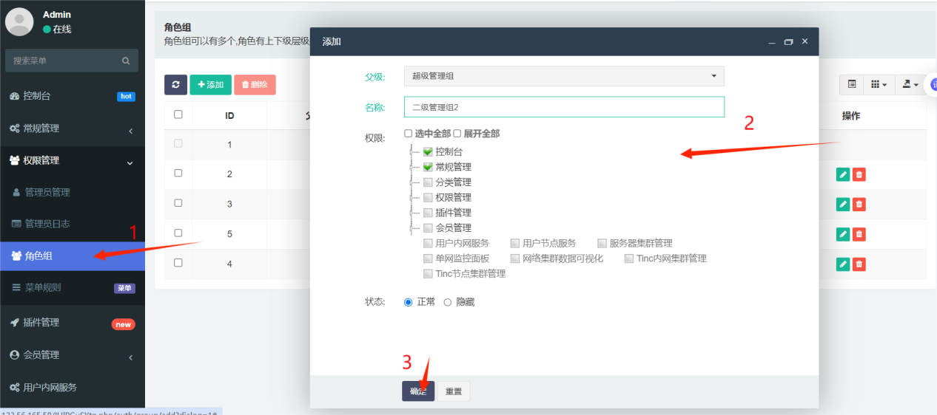

### 1.1.2修改角色组权限

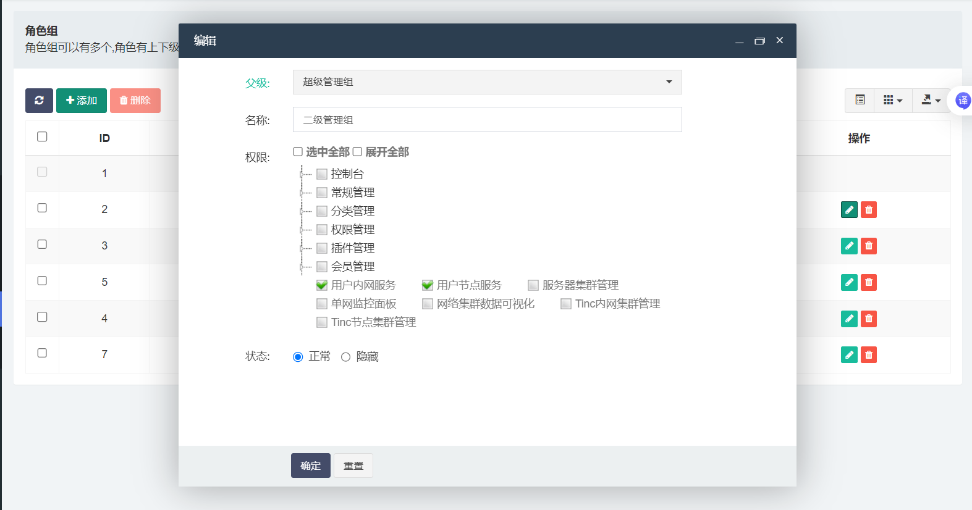

## 1.2角色创建

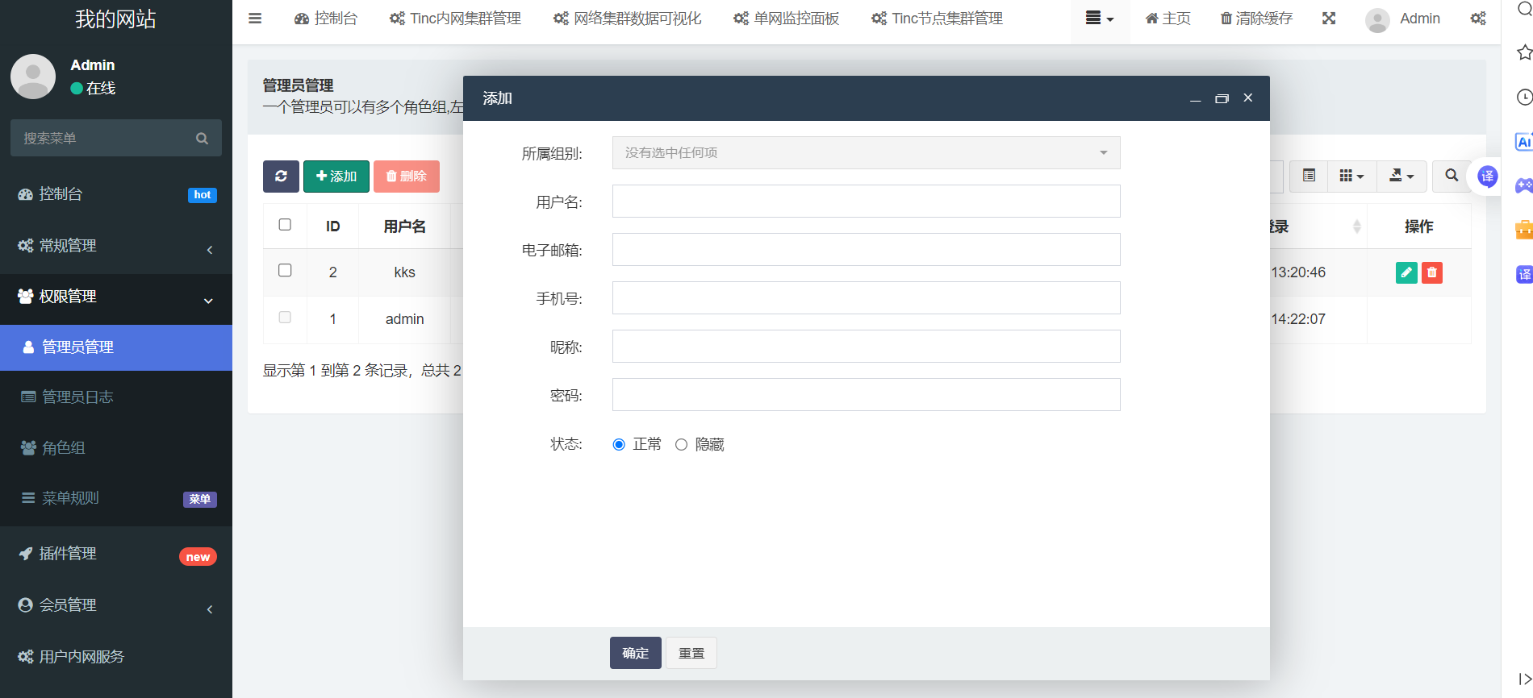

1. 服务器集群管理

## 2.1添加接入服务器

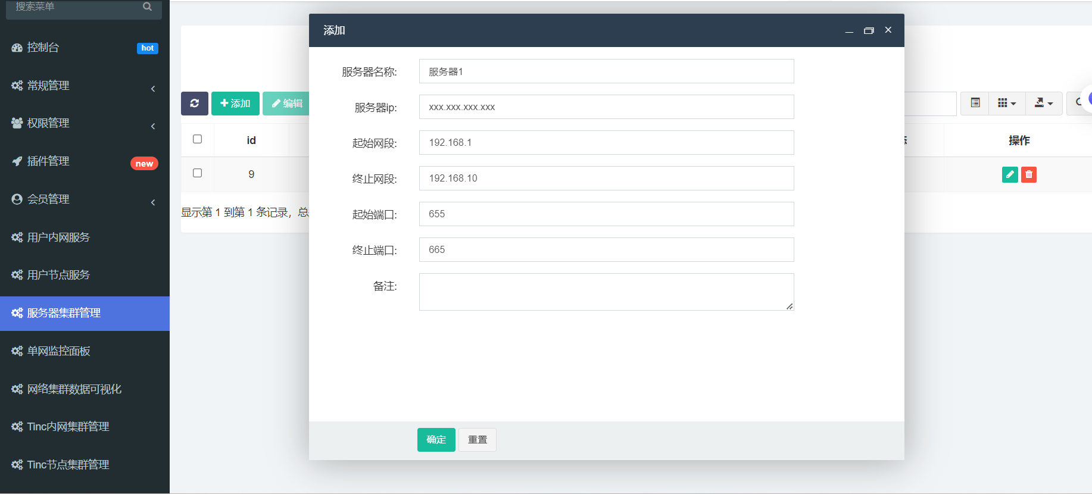

1. 内网集群管理

## 3.1管理所有用户的内网

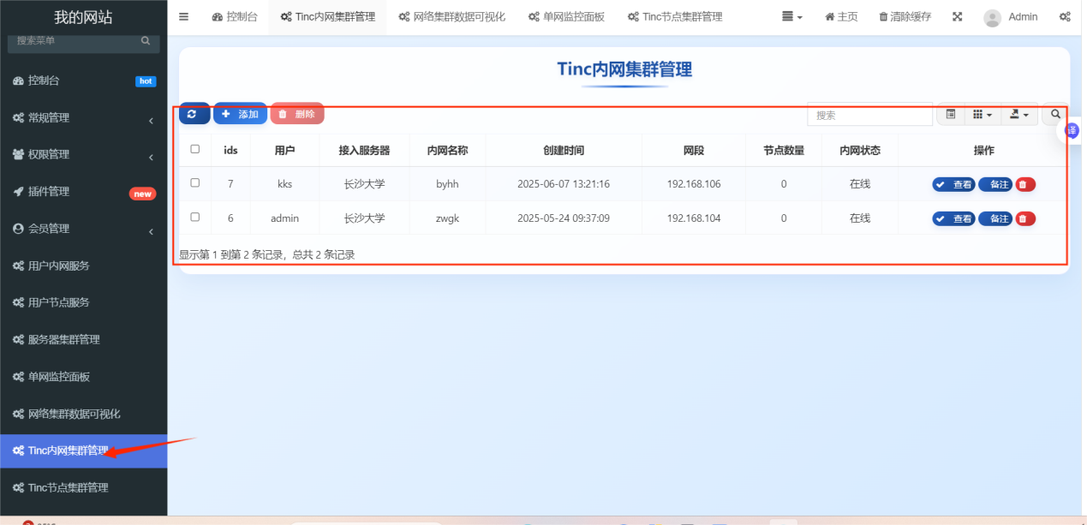

1. 节点集群管理

## 4.1管理所有用户的节点

